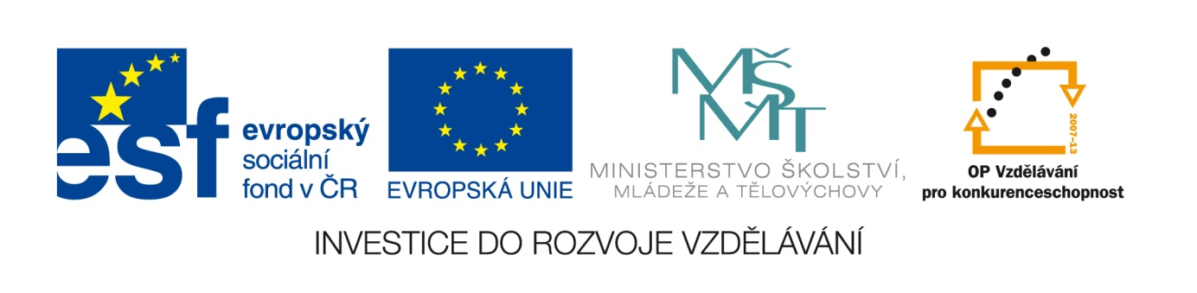Zadávací dokumentace k výzvě k podání nabídek

- název veřejné zakázky

Název veřejné zakázky: | Dodávka ICT a dalšího vybavení v rámci projetku „GE - vyšší kvalita výuky“ pro Gymnázium, Brno, Elgartova 3

- Identifikační údaje zadavatele

Obchodní firma nebo název / obchodní firma nebo jméno a příjmení: | Gymnázium, Brno, Elgartova 3
Sídlo / místo podnikání / místo trvalého pobytu (příp. doručovací adresa): | Elgartova 3, 614 00 Brno
IČ: | 00558974
Osoba oprávněná jednat jménem či za zadavatele: | Mgr. Petra Šperková, ředitelka

- předpokládaná hodnota veřejné zakázky

Předpokládaná hodnota veřejné zakázky: 504.000,- Kč bez DPH (610. 000,– Kč včetně DPH)

- Vymezení předmětu veřejné zakázky

Předmětem veřejné zakázky je výběr dodavatele, který pro zadavatele zajistí dodávky níže uvedeného zařízení v rámci operačního programu Vzdělávání pro konkurenceschopnost. Součástí dodávky bude montáž, instalace, uvedení zařízení do chodu, technická podpora. Níže uvedené parametry a požadavky jsou minimální, všechna kritéria musí být splněna.

- TechnickÁ SPECIFIKACE

Zadavatel požaduje dodání nových výrobků, nikoli použitých či repasovaných.

- Notebook – 20 ks
Procesor s min. hodnotou 3950 bodů dle stránek http://cpubenchmark.net
Operační paměť: min. 4GB min. 1333 MHz DDR3
Displej: uhlopříčka min. 15,6“ s rozlišením min. 1366 x 768 s LED podsvícením
HDD: min. 750 GB, min. 5400 otáček / min
Optická mechanika: DVD±RW
Klávesnice: česká klávesnice
Multimédia: integrovaná kamera s 720p HD a mikrofonem, sluchátkový výstup, integrované reproduktory
Bezdrátové technologie: Bluetooth, Wireless 802.11b / g / n
Operační systém plně kompaktibilní s operačním systémem, který používá zadavatel - Windows 7 Professional, zapojitelný do domény, český, 64 bitový
Záruka: min. 36 měsíců
- Dataprojektor – 5 ks
Datový projektor s běžnou projekční vzdáleností, světelným výkonem min. 3000 ANSI Im, nativním rozlišením XGA (1024 x 768), kontrast alespoň 2000:1. Vstup HDMI a audio výstup.
Záruka: min. 36 měsíců na projektor, na lampu 12 měsíců nebo min. 500 hod.

- Držák na strop pro dataprojektor – 4 ks
Včetně potřebné kabeláže, lišt, instalačního materiálu, instalace. Nastavitelná délka držáku 100 – 140 cm.

- Dataprojektor s krátkou projekcí – 2 ks
Datový projektor s krátkou projekcí (max. 130 cm od projekční plochy). Světelný výkon min. 2600 ANSI Im, nativní rozlišení XGA (1024 x 768 bodů), kontrast alespoň 2500 : 1.
Záruka: min. 36 měsíců na projektor, na lampu 12 měsíců nebo min. 500 hod.

- Držák pro dataprojektor s krátkou projekcí – 2 ks
Včetně potřebné kabeláže, lišt, instalačního materiálu, instalace.

- Projekční plátno statické – 4 ks
S poměrem stran 1:1, šířka v rozmezí 200 x 200 cm, s možností uchycení na zeď učebny.
Záruka: min. 24 měsíců

- Projekční plátno přenosné – 1 ks
S poměrem 1:1, velikost 150 x 150 cm, stativ, včetně brašny.
Záruka: min. 24 měsíců

- Interaktivní tabule – 2 ks
Napevno na zdi.
Ovládání: prostým dotykem na plochu, bez nutnosti použití dalších technických prostředků (per).
Rozpoznání aktivity: tabule rozpozná dotyk prstu (ovládání), popisovače (psaní) a dlaně (mazání).
Velikost plochy: min 165 x 130 cm, formát 4:3,
Pracovní plocha z tvrzeného polyesteru odolného proti poškození, optimalizovaná pro projekci z datového projektoru a snášející popis a mazání prostředky pro bílé keramické tabule (nepermanentní fixy a čističe), propojení s počítačem kabelem USB 2.0.
Součást tabule: nástrojová lišta s alespoň čtyřmi barevnými popisovači, houbou a ovládacími tlačítky,
Autorský software pro tvorbu výukových materiálů (DUM). Software musí být k dispozici minimálně pro platformy Microsoft Windows XP, Windows 7 a Linux, plně lokalizovaný do českého jazyka, obsahující výukové galerie a předpřipravené aktivity pro pedagogy (pracovní listy) a žáky v počtu min. 6000 ks, licence umožňující instalaci na školní i domácí počítače pedagogů, bezplatný upgrade neomezeně, SW pro tvorbu DUMů musí umožňovat ovládání dalších pomůcek připojených k interaktivní tabuli, jako je hlasovací zařízení, vizualizér, musí umožňovat upgrade na řízení digitální třídy se stolními PC, notebooky, netbooky nebo tablety žáků.
Záruka: min. 60 měsíců

- Reproduktory – 6 ks
Aktivní reproduktory včetně držáků k uchycení na zeď, s komunikací přes audio rozhraní, výkon alespoň 2 x 15 W, dálkové ovládání. Včetně potřebné kabeláže, instalačního materiálu a montáže.
Záruka: min. 24 měsíců

10. Sluchátka k počítačům s mikrofonem – 15 ks
frekvenční rozsah 20 Hz – 20 kHz, vstup a výstup 2 x 3,5 mm jack, citlivost mikrofonu -54 dB ± 2 dB
- Doba a místo plnění

Doba plnění: Dodávka bude realizována nejpozději do 30 pracovních dnů od účinnosti podepsané kupní smlouvy.
Místo plnění: Elgartova 3, 61400 Brno.

- základní kvalifikační předpoklady

Splnění kvalifikačních předpokladů prokáže dodavatel, který předloží:
- čestné prohlášení uchazeče, že nemá v evidenci daní zachyceny daňové nedoplatky, a to jak v České republice, tak v zemi sídla, místa podnikání či bydliště dodavatele;
- čestné prohlášení uchazeče, že nemá nedoplatek na pojistném a na penále na veřejné zdravotní pojištění nebo na sociální zabezpečení a příspěvku na státní politiku zaměstnanosti, a to jak v České republice, tak v zemi sídla, místa podnikání či bydliště dodavatele;
- výpis z obchodního rejstříku, pokud je v něm zapsán, či výpis z jiné obdobné evidence, pokud je v ní zapsán (prostá kopie), ne starší 90 kalendářních dnů od posledního dne pro podání nabídky. Originál či ověřenou kopii předloží pouze vybraný uchazeč před podpisem smlouvy;
- kopie dokladu o oprávnění k podnikání (prostá kopie). Originál či ověřenou kopii předloží pouze vybraný uchazeč před podpisem smlouvy.
- reference o realizovaných zakázkách. Uchazeč splní tuto podmínku, pokud předloží nejméně dvě reference o realizaci obdobných zakázek (dodávka ICT) v minimální výši 300.000,– Kč v posledních třech letech s uvedením rozsahu a termínu realizace.

- forma zpracování nabídky

Kompletní nabídka bude předložena v českém jazyce v písemné formě a to v jednom originále (označeném „ORIGINÁL“) a jedné kopii (označeném „KOPIE“). Nabídka bude podepsána osobou oprávněnou jednat jménem uchazeče. Všechny listy nabídky včetně příloh budou řádně očíslovány vzestupnou číselnou řadou. Originál nabídky bude pevně svázán – např. kroužkovou vazbou. Každý uchazeč může předložit jen jednu nabídku.
Nabídka bude zpracována v tomto členení:
  - krycí list nabídky (viz. příloha č. 1)
  - dokumenty prokazující splnění základních kvalifikačních předpokladů
  - cenová nabídka (nabídková cena bez DPH, DPH v aktuální výši, cena celkem včetně DPH)
  - výrobkové listy nabízených produktů
  - reference
  - návrh kupní smlouvy podepsaný osobou oprávněnou jednat jménem či za uchazeče.
Nabídka musí být podepsána statutárním zástupcem dodavatele.
Nabídky, ani jejich části, se uchazečům nevrací.
Uchazeč nemá nárok na úhradu nákladů, které mu vznikly v souvislosti s účastí ve výběrovém řízení.

- místo pro podání nabídky, lhůta pro podání nabídky....

Nabídky se podávájí v písemné formě osobně nebo doporučeným dopisem na adresu zadavatele:
Gymnázium, Brno, Elgartova 3
Elgartova 3, 61400 Brno

Nabídka bude předložena v uzavřené obálce opatřené razítkem a adresou odesílatele. Obálka bude označena:
„Dodávka ICT a dalšího vybavení v rámci projetku „GE - vyšší kvalita výuky“ pro Gymnázium, Brno, Elgartova 3“
„Veřejná zakázka – NEOTVÍRAT“

Lhůta pro podání nabídek začíná 28. 6. 2013 v 8:00 h a končí 16. 7. 2013 v 10 hodin.
V případě doručení poštou rozhoduje den a čas doručení, nikoli razítko pošty.

- Otevírání obálek s nabídkamI

Otevírání obálek s nabídkami provede komise jmenovaná zadavatelem dne 16. 7. 2013 v 10:10 hodin v sídle zadavatele.
Nabídky budou otevírány bez účasti dodavatelů.
Nabídky budou otevírány v pořadí, v jakém byly zadavateli doručeny. Nabídky doručené po uplynutí lhůty pro podávání nabídek nebudou zařazeny do vyhodnocení a budou uchazečům neotevřené vráceny.

- Posouzení a hodnocení nabídek

Uchazeč, který nesplní kvalifikační předpoklady uvedené v bodě 7 bude vyloučen z účasti v zadávacím řízení a jeho nabídka nebude dále posuzována. Rozhodnutí o vyloučení z účasti na zadávacím řízení bude uchazeči sdělena písemnou formou.

Základním a jediným hodnotícím kritériem je nabídková cena.

Při stejné nabídkové ceně u více uchazečů rozhodne komise hlasováním.
Rozhodnutí komise o výběru nejvhodnější nabídky zadavatel oznámí všem uchazečům neprodleně po rozhodnutí zadavatele o výběru nejvhodnější nabídky.

- Další podmínky výzvy

Nejedná se o zadávací řízení dle zákona č. 137 / 2006 Sb., o veřejných zakázkách, ve znění pozdějších předpisů.
Zadavatel si vyhrazuje právo před rozhodnutím o výběru nejvhodnější nabídky ověřit informace uváděné dodavatelem v nabídce, právo jednat o obsahu smlouvy a upřesnit její konečné znění, právo zrušit výběrové řízení, a to i bez uvedení důvodu, a to kdykoliv v jeho průběhu až do okamžiku uzavření smlouvy.
Otevírání a hodnocení nabídek není veřejné.

Přílohy:
Příloha č. 1 – Krycí list nabídky
Příloha č. 2 – Kupní smlouva s přílohou „Podrobná specifikace předmětu smlouvy“

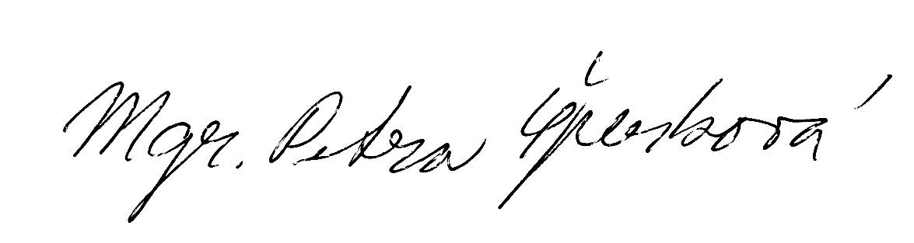

…..............................................................
Mgr. Petra Šperková
ředitelka gymnázia
Gymnázium, Brno, Elgartova 3

